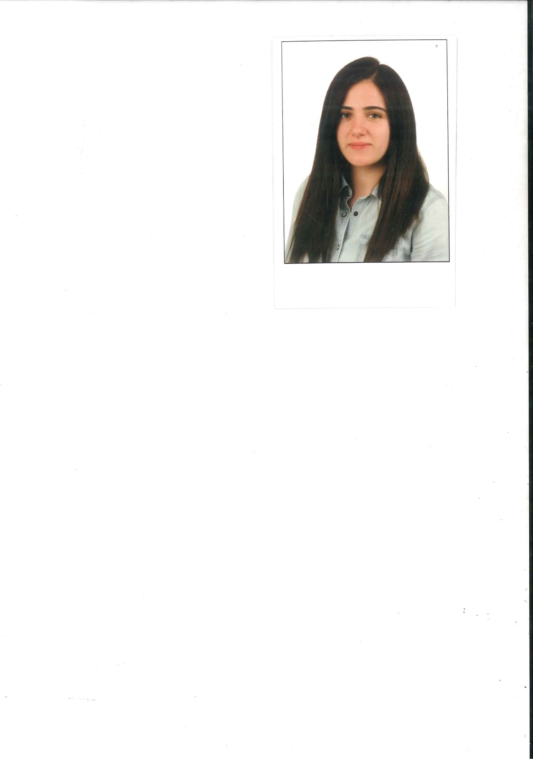

Gizem EKŞİ
11.04.1990 Balıkesir doğumluyum. Boğaziçi Üniversitesi Matematik Öğretmenliği bölümünü bitirdim. İstanbul’da ikamet etmekteyim. Özel Haliç Anadolu Lisesi’nde Matematik Öğretmeni olarak çalışıyorum.

Doğal afetlerle iç içe olan bir ülkede yaşıyoruz. Doğal afetlerin öncesi, sırası ve sonrası konusunda yeterli bilinçte olmadığımızı düşünüyorum. Gerek basın, gerek forum, seminer gibi bilgilendirme çalışmalarının yetersiz kaldığını, toplumun yeterli bilince sahip olmadığını düşünüyorum. Günümüzde de bununla ilgili ihmalleri görebiliyoruz. Ayrıca yaşanan bu olayların, insanlar üzerinde ki psikolojik etkisinindi ne kadar büyük olduğunu gördüm. Hem çevremden duyduklarımı, hem internetteki araştırmalarımı, hem de bu konuda ki düşüncelerimi ve merakımı kurgulayarak bu senaryoyu yazdım.

We live in a country which is in touch with natural disasters. Before, during and after natural disasters, we do not have enough awareness. Press, forums and seminars are inadequate for informing, and our society are not conscious sufficiently. Today, we can see the shortcomings about natural disasters. In addition, I see that psychological effects of natural disasters on the people, who experienced these events, are too big. I have written this scenario by fictionalizing both my research, ideas and curiosity.

